БЛАГОУСТРОЙСТВО И ОЗЕЛЕНЕНИЕ ТЕРРИТОРИИ ПАРКА
Такишева Сагадат Абаевна,
Кулмагамбет Мадина Нурланкызы

студенты третьего курса специальности «Дизайн»
Казахско- Русский Международный университет, Актобе, ул Айтеке би, 52

Шлапак Елена Юрьевна, научный руководитель

В статье рассказывается о благоустройстве территории парков, а также определение самого понятия благоустройство. Кроме благоустройства рассказывается о современной экологии, озеленениях и зелёных насаждениях, о различных видах парков, их пользе и проектировании. Также рассказывается о том, как влияют парки на состояние здоровья жителей городов.
Ключевые слова: парк, благоустройство, озеленение, деревья, экология, проектирование.
В настоящий момент экологическое состояние городов очень негативно влияет на здоровье и состояние жителей. В крупных городах остро ощущается недостаток в зеленых насаждениях, деревьях и чистом воздухе. Поэтому для того чтобы улучшить экологию города нужно осуществлять городское озеленение. Зеленные насаждения в городской среде всегда положительно сказывались на его микроклимате, воздухе, почве, городских зданиях и тротуарах. Собственно, поэтому в городе должно быть много парков, а в этих парках, много деревьев и растительности. Парки являются главными объектами озеленения, они выполняют не только эстетическую функцию, но и санитарно-гигиеническую и рекреационную. Необходимо больше времени уделять благоустройству территории парков, так как они имеют влияние на планировочную структуру города.
Для начала расскажем несколько слов о пользе парков. Согласно различным исследованиям, люди, которые посещают места с большим количеством зеленых насаждений, меньше страдают психическими расстройствами, также у них наблюдается больший уровень удовлетворенности жизнью, чем у тех, которые не посещают их. Для детей также просто жизненно необходимо время от времени посещать такие места, где можно поиграть в окружении зелени, чтобы из них выросли полноценные граждане уважающие свое окружение и природную среду. Увеличение и благоустройство таких парковых территорий позволит значительно улучшить экологию города.
Благоустройство парка – это не только высадка деревьев и кустов, но и облагораживание территории в целом. Это значит - очистка территории от зарослей и сорняков, установка разных мест для отдыха и развлечений, полное оснащение освещением, высадка газонов, то есть все для удобства посетителей.
Быстро помогает решить проблему с озеленением высадка крупных деревьев. Также необходимо создание аллей, бульваров, скверов и различных парковых зон. К проекту озеленения и благоустройства обычно привлекают ландшафтных дизайнеров и других специалистов. Для того чтобы грамотно разобраться в этом необходимо изучить историю развития садово-паркового искусства.
Парковое искусство появилось сначала в Китае, а позже пришло во Францию в эпоху барокко, но только в XIX веке появились первые общедоступные парки.
Парки бывают нескольких видов:
- Парк культуры и отдыха. Такой парк необходим для отдыха посетителей. В таком парке зелёные насаждения занимают 50% от всей площади.
- Парк с аттракционами, или же парк развлечений – 40% зелёных насаждений, а остальная часть аттракционы.
- Английский парк, то есть (пейзажный) - такой парк характерен свободной планировкой, естественным видом и неровным ландшафтом.
- Французский парк, то есть (регулярный) - это парк, имеющий геометрически ровную планировку, с ярко выраженной симметрией. Такой парк можно охарактеризовать прямыми аллеями и ровно постриженными деревьями, и кустарниками.
- Парк-выставка – 30% от территории это зелёные насаждения, а остальная часть - демонстрационные павильоны.
- Исторические или скульптурные - то есть парки-музеи, основными экспонатами которых являются скульптуры, они создаются для ознакомления людей с историей и памятниками.
- Ботанический парк - территория, на которой с научно-исследовательской, и учебной целью, изучаются и демонстрируются коллекции живых экзотических растений из разных частей света и различных климатических зон.
- Зоологический парк - учреждение для содержания животных с целью их демонстрации. Также учреждение, в задачи которого входят распространение знаний о природе, пропаганда охраны и сохранения редких, исчезающих видов животных.
Собственно, благоустройство - это комплекс мероприятий для содержания какой- либо территории, проектирование объектов благоустройства, направленных на обеспечение и увеличение комфортности условий проживания жителей. Также в благоустройство входит усовершенствование эстетического и санитарного состояния какой - либо территории.
Благоустройство парков потребно для существования человека в условиях города и мегаполиса. В настоящее время из-за того, что идут массовые застройки, для парков стали отводить все меньше территорий. Это конечно же сказывается на здоровье жителей города.
Благоустройства и озеленения парковых территорий включают в себя ряд мер. Первым этапом обязательно является планирование территории. При планировке учитываются расположения разных коммуникаций. Создаются наброски и эскизы, подробно описывающие все объекты, то есть скамейки, площадки, тротуары, дороги, развлекательные зоны, аттракционы, выставочные павильоны и т. д. Сооружения и постройки - это неотъемлемая часть благоустройства скверов и парков в черте города. Поэтому для благоустройства территории важна каждая деталь.
Ландшафтные дизайнеры выявили виды зеленых насаждений еще несколько лет назад. Основными видами насаждений деревьев являются аллейные и рядовые принципы проектирования. Аллейные посадки в основном используют для озеленения улиц и парков. Этот способ представляет собой высадку деревьев вдоль дороги в две параллельные линии. При такой посадке желательно использовать одинаковую породу деревьев, чтобы аллея была ровной и симметричной. А рядовые посадки являются самыми простыми. При такой посадке представляется высаживание кустарников и деревьев вдоль дороги всего лишь в одну линию. Можно использовать только один вид кустарников или деревьев, можно использовать их и вместе. Также очень интересны живые изгороди из кустарников, которые обычно используют в качестве ограждения, или же в декоративных целях.
Газоны являются самыми распространенными видами озеленения различных территорий. В общем существует три типа газонов - это обычный, мавританский и партерный. Обычный газон часто засевается лишь одним видом травы. Однолетний мавританский газон засевается цветущими однолетниками и злаковыми травами. Этот вид газона совсем не стригут, так как он должен расти естественным путем. Мавританские газоны смотрятся красиво в больших парках и аллеях. Партерные газоны отлично подходят для парков, садов и культурных сооружений. Их называют «элитными» видами газона, так как они состоят только из одних видов травы. За ними нужен постоянный и тщательный уход.
Говоря о видах озеленения, в городах используют два вида - это мобильное и стационарное. Обычной посадкой растений в грунт представляет собой стационарное озеленение, а посадкой в специальные передвижные емкости- мобильное. Для создания архитектурно-ландшафтных объектов, оба эти виды используются одинаково.
Кроме того, нужно обратить большое внимание на выбор флоры. От растений, кроме внешнего вида, требуется устойчивость к болезням, физическим повреждениям и контролируемая скорость роста. От растений не должны исходить резкие запахи, и в них не должны содержаться ядовитые вещества. При выборе растений учитываются средняя температура в городе, влажность воздуха, длительность светового дня, расположение подземной воды и почва. Поэтому для парков предпочтительно лучше использовать местные виды растительностей, ведь оживленные улицы не лучшие места для особо прихотливых пород флоры.
Ниже представлена таблица растительности для парка А. С. Пушкина. Мы искали информацию о растениях, которые большего всего подойдут для посадки на территории парка.

Название | Описание | Характеристика | Цена
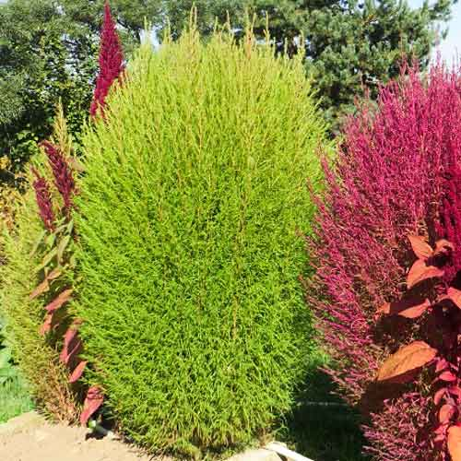  Кохия Летний кипарис | Простое и изящное растение кохия Летний кипарис отлично растет на любых садовых участках. Растение буйно разрастается, легко формируется в привлекательные формы. Листья – узкие, зеленые, растение выглядит ажурным и воздушным благодаря оригинальной листве. Осенью окраска растения меняется, листья становятся бордовыми или розовыми, что намного увеличивает декоративную ценность кохии для декоративного оформления садовых композиций. | Особенности:  Декоративно лиственное  Время посадки:  март-апр  Высота растения:  90 - 100 см  Расстояние между растениями:  20 - 30 см  Местоположение:  солнце, полутень | 159 тг  Кол-во в упаковке: 0,3 г
Флокс Мерцающие звезды  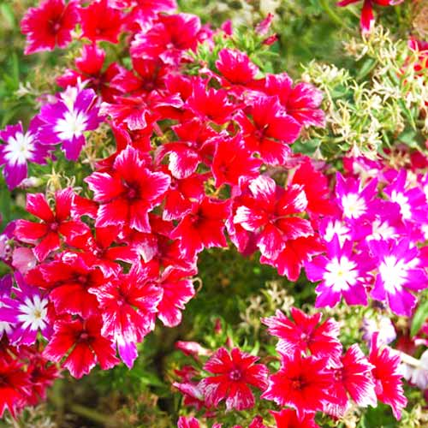 | Лепестки этого однолетнего чуда заостренной формы, собираясь в соцветия напоминают сияющие космические тела. Высота максимум 30 сантиметров. Их отличает разнообразие раскрасок.  Выращивать флокса можно как на клумбах, рабатках, так и на балконе, в вазонах. Причем последние варианты получают все большее распространение. Расстояние между кустиками при высадке в почву — 15-25 см. | Время посадки:  мар-апр  Время цветения:  июн-окт  Высота растения:25 - 30 см  Расстояние между растениями:15 - 25 см | Кол-во в упаковке: 0,1 г  159 тг
Годеция Красавица махровая  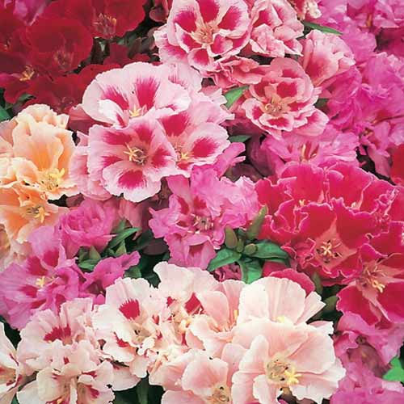 | Не слишком распространенное в садах цветущее растение - годеция Красавица махровая, смесь окрасок имеет широкий спектр оттенков. Цветы могут быть окрашены в белые или розово-малиновые тона с каймой и контрастными пятнами. Махровые лепестки образуют нежный махровый цветок диаметром до 8 см. Высота цветоносов – 40 см. | Время посадки:  апр-май  Время цветения:  июл-окт  Высота растения:30 - 40 см  Расстояние между растениями:20 - 25 см | Кол-во в упаковке: 0,3 г  159 тг
Петуния крупноцветковая Малиновое мороженое  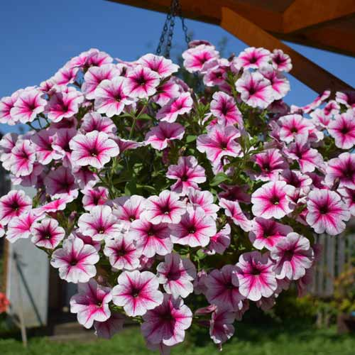 | Очаровательные простые цветы размытого малинового оттенка с нежной контрастной сеточкой в центре удивительно эффектны, петуния многоцветковая Мороженое малиновое F1 украсит садовые клумбы, растение прекрасно в сочетании с другими летниками и многолетниками. Розовые петунии отлично сочетаются с цветами белых окрасок, особенно с ароматным львиным зевом, нежной лобелией и алиссумом. | Время посадки:  фев-апр  Время цветения:  май-окт  Высота растения:30 - 40 см  Расстояние между растениями:15 - 20 см | Кол-во в упаковке: 5 шт  199 тг
Декоративная смесь Цветущая клумба, смесь окрасок  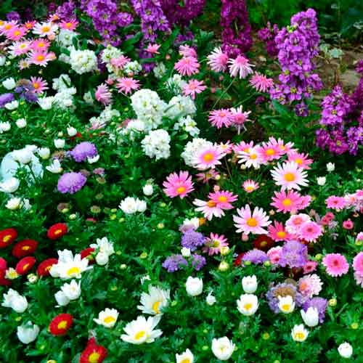 | Эта декоративная смесь зацветает, словно ожившее полотно художника-импрессиониста. Цветник, как произведение искусства – это не сложно, это всего лишь готовый набор семян и немного времени для их посадки. Подготовку рассады смеси производят в марте, а высадку растений в грунт лучше производить в конце весны. Цветениесмеси начинается в июне и продолжается вплоть до начала осени.  Купить семена декоративной смеси Цветущая клумба, значит получить готовый набор для организации цветника, который порадует вас разнообразием красок и оттенков! | Клумба без хлопот  Время посадки: март-май  Время цветения: июн-окт  Высота растения:  до 25 см  Расстояния между растений:  20 - 25 см  Местоположение: солнце, полутень
Виноград девичий пятилисточковый  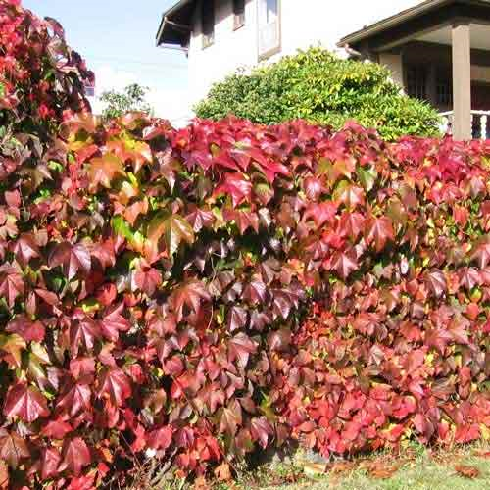 | Сильноветвистая, вьющаяся лиана, при благоприятных условиях способна вырасти до 20 метров. Листья зеленой окраски к концу теплого сезона приобретают багряные расцветки. Осенью в придачу к декоративной листве добавляются гроздья иссиня-черных ягод. Плоды в пищу не употребляют из-за большого содержания алкалоидов, что делает их ядовитыми. Вьющийся кустарник неприхотлив к освещению, но на солнечных участках более декоративен. В поливах нуждаются лишь саженцы. Обрезка по желанию. Устойчив к заболеваниям и вредителям | время посадки:  мар - окт  высота растений:  10 - 20 м  расстояние между растений:  1.5 - 2 м | Кол-во в упаковке: 1 саж  1 990тг
Ель обыкновенная  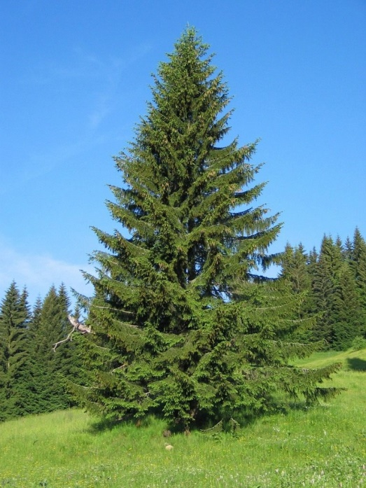 | Вечнозеленое дерево высотой 30 — 50 м, крона густая, ширококоническая, с острой вершиной. Хвоя игловидная, четырехгранная, остроконечная, длиной 1–2 см, толщиной 0,1 см, темно-зеленая, сохраняется на ветвях 6–12 лет. Цветет в мае. Мужские колоски красновато-желтые, женские шишечки пурпурные или зеленые. Годовой прирост в высоту — 50 см, в ширину — 15 см. До 10–15 лет растет медленно, затем быстро. Растение зимостойкое, теневыносливое, требовательное к влажности воздуха и почвы. Семена прорастают в год посева, Для получения более ранних всходов рекомендуется 2-3-месячная стратификация или замачивание семян в течение суток в снеговой воде. Используют для одиночных и групповых посадок. | Всхожесть: 80,84%.  Особенность: зимостойкое.  Высота растения: 30-50 м. | Кол-во в упаковке: 0,5  238тг
Дерево ивы  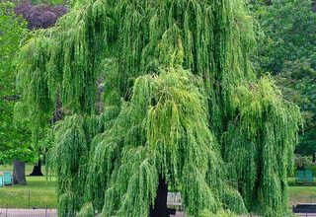 | Ива — листопадный кустарник или небольшое дерево с красивой округлой формой и ланцетными или широкоовальными листьями длиной 10—12 см и шириной 5 — 8 см. Листья темно-зеленые с верхней стороны и зеленовато-серые с обратной стороны. Осенью листья приобретают золотисто-желтый цвет. Цветет ива в апреле, до образования листьев. Ее мужские соцветия — сережки — крупные, 4 — 6 см длиной, золотисто-желтого цвета. | Растение морозостойкое Ива не требовательна к условиям выращивания, но при правильном уходе ее крона пышная и раскидистая. Придерживайтесь таких рекомендаций: | От 1400 тг.
Дерево береза  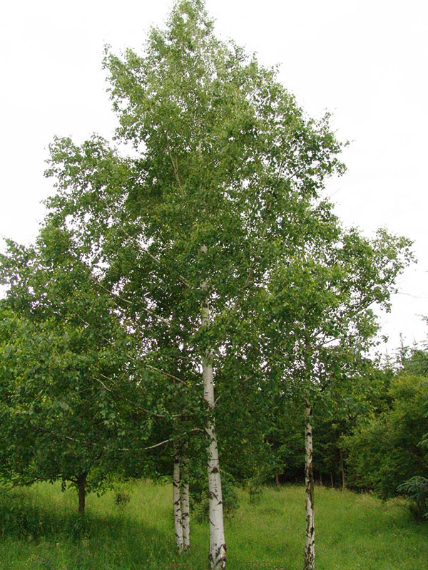 | Молодая берёза растёт довольно медленно, но когда отпадает главный корень, и расширяются отдалённые его части, дерево начинает подрастать намного быстрее, извлекает из грунта всю воду и полезные вещества. Взрослое дерево имеет белую кору, буро-красную, порой коричневатую, серую и даже почти чёрную, в зависимости от разновидностей. Снежный цвет предопределён тем, что в клетках ткани коры присутствует бегулин — белая, красящая смолянистая субстанция. | Высота до 30 и даже 45 м, с обхватом ствола до 120—150 см | От 1500 тг

Литература:
- И. П. Лепкович, Парковое благоустройство усадьб: декоративные посадки и газоны, 2009 г., 318 стр.
- http://www.ngsserv.ru., 16.10.2018г.
- https://www.kp.ru., 18.10.2018г.

